The Christmas’s segret

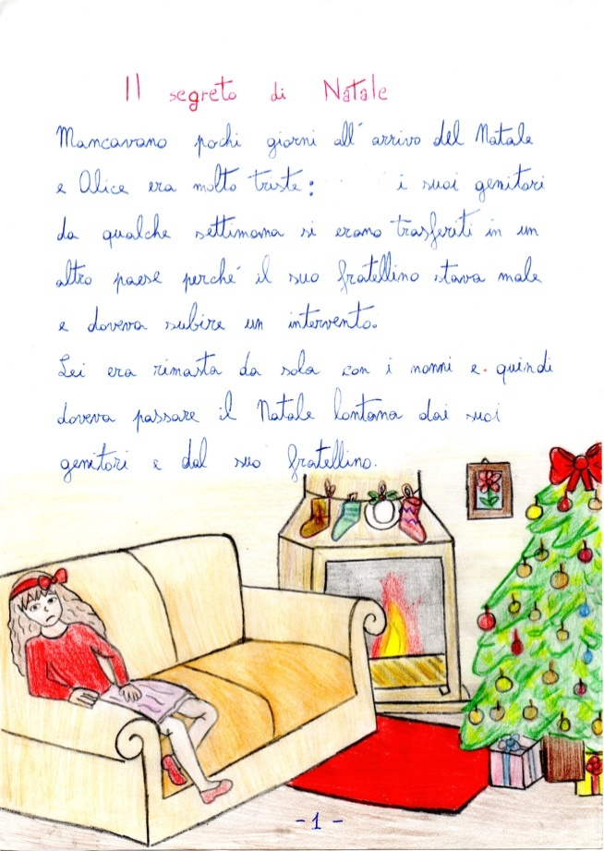

Alice is very sad, her brother is in hospital.

He is very sick.

Alice is at home with her grandma, she is on the sofà and she is thinking his brother. Christmas is near and she miss her parents.

Her grandma says: “Alice, please write a letter to Father Chrismas and ask some presents that make you happy. And Alice answer: I don't believe in Santa Claus”.

Her grandmam said: when I was a child I did not believe in father Christmas, but one day I saw him in my kitchen.

He gave me a beautiful present”, but father Christmas said to me: “shuu, it’s a secret! Don’t tell anyone to see me:” Christmas Eve, the girl is very sad.

She miss her mother and her little brother. She decided to write a letter to Father Christmas.

She write: Dear father Christmas, please let my little brother come back home, on Christmas day.

Alice

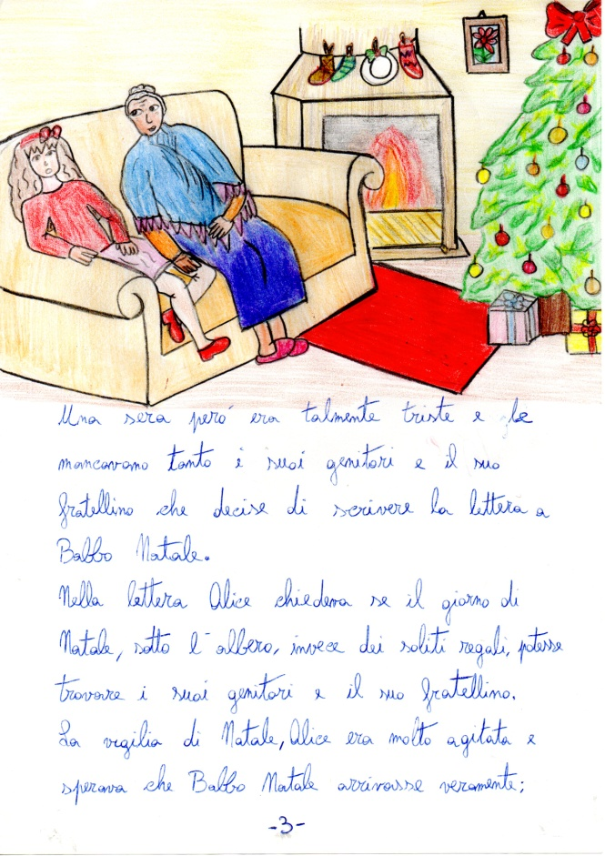

On Christmas Eve Alice can’t sleep, she wait Santa Claus.

During the night she hear a noisy, she goes in the livingroom and see Santa Claus. Father Christmas invite Alice to go with him, to live a wonderfull night with him but he says: “you don’t tell anyone. It is a secret”!

Alice is surprice to see Santa Claus. She goes on the sleighwith him.

They travell all the night to give some gift to all the children.

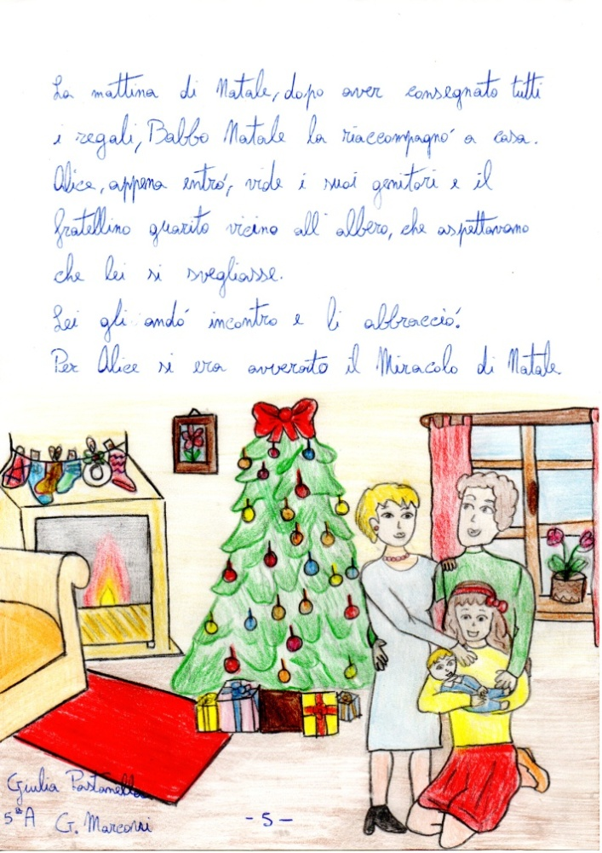

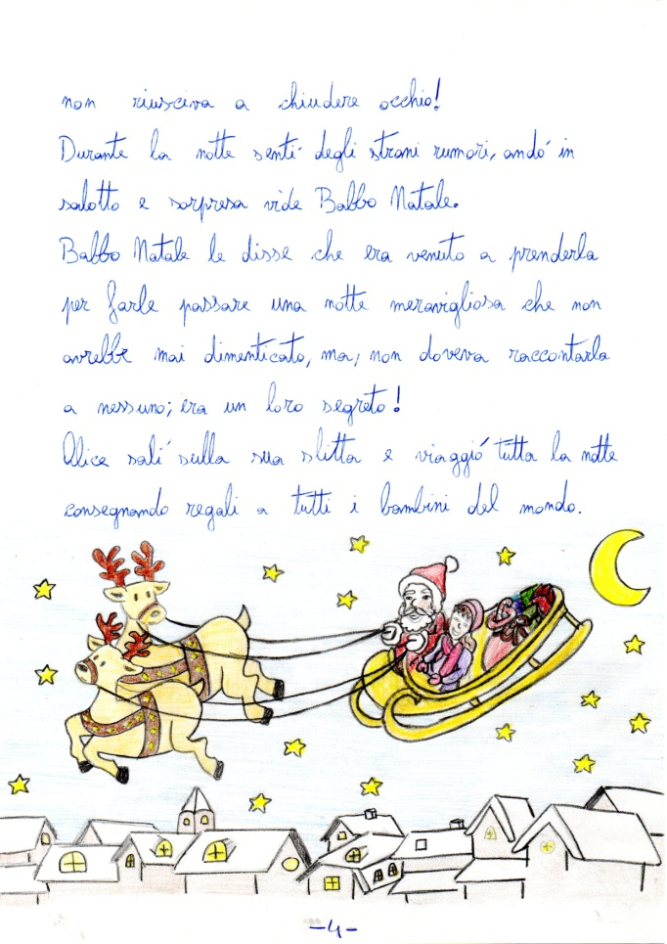

On Christmas Day, Alice recived a special present. When she wakes up,

her little brother and her mum are near the Christmas Tree. They come back home. Alice hug is brother and say: “this is a dream.

Dear brother and mum, you are the best present that I recived for Christmas.

IL SEGRETO DEL NATALE

Mancavano pochi giorni all’arrivo del Natale e Alice era molto triste: i suoi genitori da qualche settimana si erano trasferiti in un altro paese perché il suo fratellino stava male e doveva subire un intervento. Lei era rimasta da sola con i nonni e quindi doveva passare il Natale lontana dai suoi genitori e dal fratello.



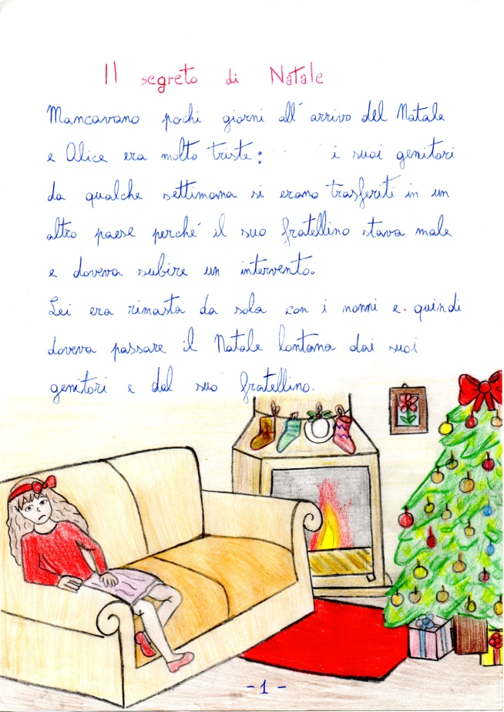

La nonna una sera vedendola molto triste le disse di scrivere una lettera a Babbo natale, per farsi portare qualche regalo che la rendesse felice. Lei non credeva a babbo natale e quindi non voleva farlo.

La nonna allora le racconto una storia che le era capitata quando era una bambina.

Anche la nonna non credeva a Babbo Natale quando era bambina ma, una notte di Natale che non aveva sonno, andò in cucina per bere l’acqua e dal salone vide un’ombra.

Si avvicinò, era Babbo Natale e meravigliata stava per correre dai suoi genitori, ma babbo Natale le disse di non dirlo a nessuno e di mantenere il segreto. Alice non sapeva se crederle o meno.

Una sera però era talmente triste e le mancavano i suoi genitori e il suo fratellino che decise di scrivere una lettera a Babbo Natale.

Nella lettere Alice chiedeva se il giorno di Natale sotto l’albero, invece dei regali, potesse trovare i suoi genitori e il suo fratellino.

La vigilia di Natale era molto agitata e sperava che Babbo Natale arrivasse veramente. Non riusciva a chiudere occhio!

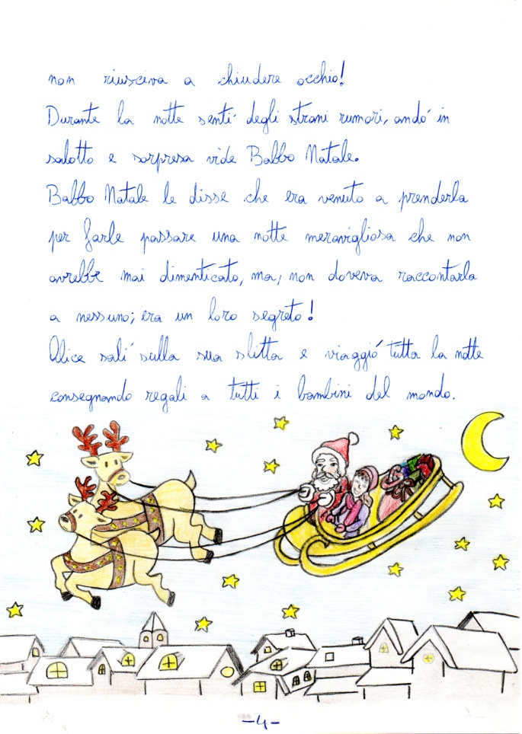

Durante la notte sentì degli strani rumori, andò in salotto e sorpresa vide Babbo Natale.

Babbo Natale le disse che era venuto a prenderla per farle passare una notte meravigliosa che non avrebbe mai dimenticato, ma non doveva raccontarlo a nessuno. Era il loro segreto! Alice salì sulla slitta e viaggiò tutta la notte per consegnare i regali a tutti i bambini del mondo.

La mattina di Natale, dopo aver consegnato tutti i regali, Babbo Natale la riaccompagnò a casa.

Alice, appena entrò vide i suoi genitori e il suo fratellino guarito vicino all’albero, che aspettavano che lei si svegliasse. Lei gli andò incontro e li abbraccio.

Per a Alice era avvenuto il miracolo di Natale.

